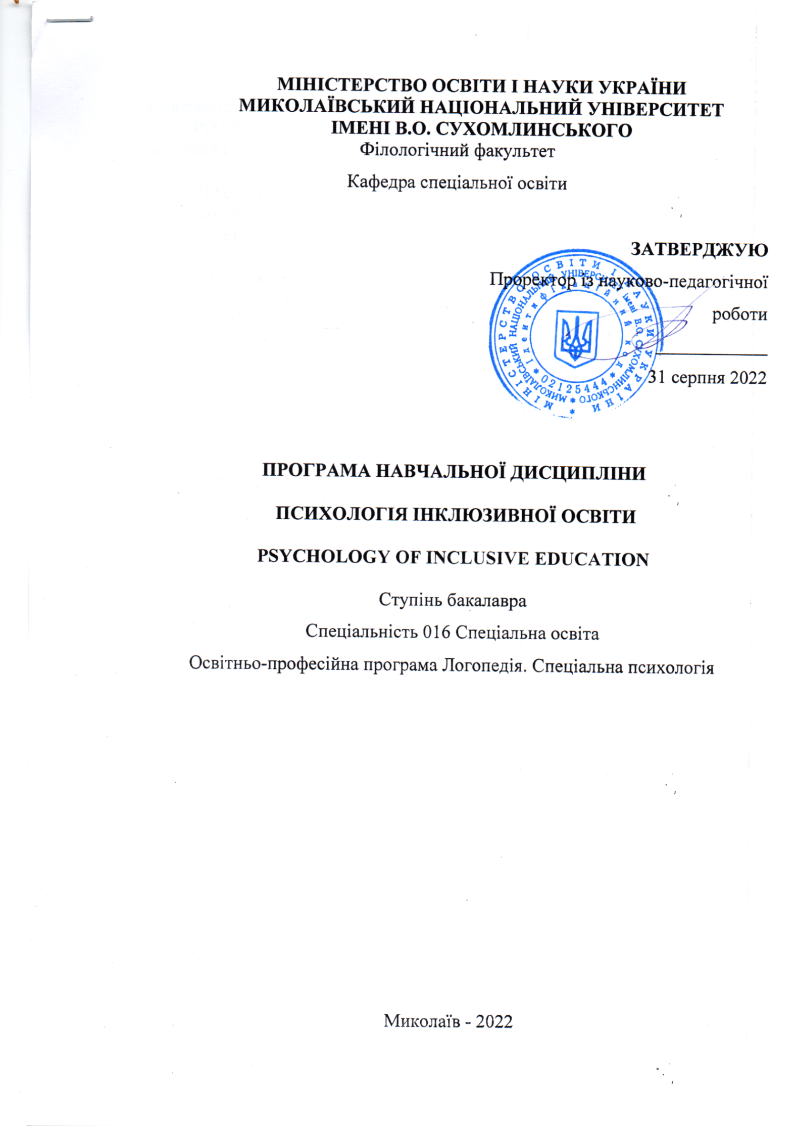
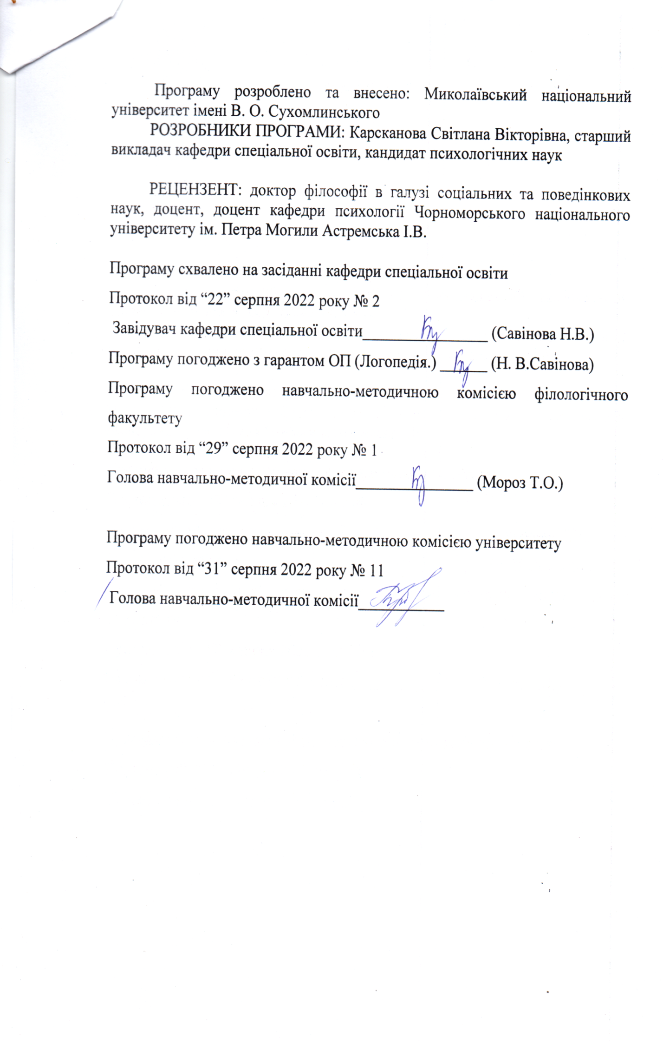
Анотація
Одним із стратегічних завдань реформування освіти в Україні є удосконалення підготовки фахівців у вищих навчальних закладах. Дисципліна «Психологія інклюзивної освіти» посідає чільне місце в системі підготовки фахівців у галузі спеціальної освіти, сприяє оволодінню загальнопредметними та фаховими компетенціями.
Навчальна дисципліни має тісні міждисциплінарні зв’язки з педагогічною деонтологією, риторикою, культурою мовлення корекційного педагога, спеціальною та порівняльною психологією, університетськими студіями.
Ключові слова: інклюзія, інклюзивне навчання, інклюзивна освіта, інклюзивний підхід, інтеграція, психологія.

Abstract
Improvement of specialists’ training in higher educational institutions is one of the strategic tasks of education reform in Ukraine. Discipline "Psychology of Inclusive Education" occupies a leading place in the system of training of specialists of special education. The academic discipline has close interdisciplinary connection to pedagogical deontology, rhetoric, speech culture of correctional teacher, special and comparative psychology, university studios.
Key words: psychology, inclusion, inclusive learning, inclusive education, inclusive approach, integration.

Вступ
Програма вивчення нормативної навчальної дисципліни «Психологія інклюзивної освіти»складена відповідно до освітньо-професійної програми підготовки магістрів спеціальності 016 «Спеціальна освіта» за освітньо-професійною програмою «Логопедія. Спеціальна психологія».
Предметом вивчення навчальної дисципліни є: психолого-педагогічні умови запровадження інклюзивної освіти.
Міждисциплінарні зв’язки: психодіагностика та технології проведення тренінгів, логоритміка та ігри в логопедичній роботі, самовиховання та саморегуляція особистості, основи психосоматики, корекційна педагогіка та спеціальна психологія з методикою викладання, психодидактика застосування сучасних технологій, університетські студії.
1. Мета та завдання навчальної дисципліни та очікувані результати
1. 1. Мета: оволодіння студентами компетентностями щодо концептуальних засад інклюзивної освіти, особливостей психофізичного розвитку дітей з особливими потребами, основних принципів і технологій організації взаємодії в умовах інклюзивної освіти
1. 2. Основними завданнями вивчення дисципліни є:
- Оволодіння студентами категоріально-термінологічним апаратом психології інклюзивної освіти;
- Засвоєння змісту основних принципів та цінностей інклюзивної освіти;
- Оволодіння знаннями щодо міжнародного та національного законодавства у сфері інклюзивної, зарубіжного досвіду;
- Засвоєння основних принципів та технологій організації освітнього процесу в умовах інклюзивної освіти;
- Розвиток професійних знань та умінь щодо роботи з дітьми з особливими потребами.
Програмні результати навчання:
ПРН1. Знати сучасні теоретичні основи спеціальної освіти відповідно до спеціалізації, застосовувати методи теоретичного та експериментального дослідження у професійній діяльності, релевантні статистичні методи обробки отриманої інформації, узагальнювати результати дослідження.
ПРН2. Здійснювати пошук, аналіз і синтез інформації з різних джерел для розв’язування конкретних задач спеціальної та інклюзивної освіти.
ПРН3. Розуміти закономірності та особливості розвитку і функціонування, обмеження життєдіяльності у контексті професійних завдань.
ПРН9. Мати навички комплектування та організації діяльності спеціальних закладів освіти, спеціальних груп у закладах дошкільної освіти, спеціальних класів у закладах загальної середньої освіти тощо.
ПРН10. Здійснювати спостереження за дітьми з психофізичними порушеннями (інтелекту, мовлення, зору, слуху, опорно-рухових функцій тощо), реалізовувати корекційно-педагогічну роботу з урахуванням їхніх психофізичних, вікових особливостей, індивідуальних освітніх потреб, можливостей та здібностей.
ПРН11. Застосовувати у професійній діяльності знання про методики, технології, форми і засоби реабілітації та корекційно-розвивального навчання дітей з особливими освітніми потребами.
1. 3. Згідно з вимогами освітньо-професійної програми студент оволодіває такими компетентностями:
І. Загальнопредметні:
ЗК-1. Особистісні:
ЗК-1.1. Світоглядна компетентність Здатність до розуміння предметної області професійної діяльності; володіння науковим світоглядом; знання основних теорій, концепцій, вчень, які формують наукову картину світу; вміння відстоювати власні стратегії професійної діяльності.
ЗК-1.2. Морально-етична компетентність. Здатність діяти на основі принципів і норм етики, правил культури поведінки у стосунках із дорослими й дітьми на основі загальнолюдських та національних цінностей, норм суспільної моралі;.
ЗК-1.4. Соціокультурна. Здатність застосовувати знання, пов’язані із соціальною структурою та національною специфікою суспільства, з особливостями соціальних ролей; здатність до орієнтування у соціальних ситуаціях, розуміння соціального контексту художніх творів. Здатність діяти соціально відповідально та свідомо; спроможність ідентифікувати себе з цінностями професійного середовища; наявність професійної позиції фахівця-дефектолога, вихователя дітей із порушеннями психофізичного розвитку, асистента вчителя. Здатність до цінування та повага до різноманітності і мультикультурності; надання рівних можливостей учням різних національностей та різних розумових здібностей, толерантне ставлення до їхньої культурної спадщини, індивідуальних особливостей. Знання найвидатніших культурних здобутків України; уміння застосовувати культурологічні знання на практиці; естетичний досвід
ІІ. Фахові:
ФК.- 1 Теоретико-методологічна. Здатність до застосування знань провідних гуманістичних теорій, концепцій, вчень щодо виховання і навчання осіб з обмеженими психофізичними можливостями; здатність відстоювати власні корекційно-педагогічні, навчально-реабілітаційні переконання, дотримуватись їх у житті та професійній діяльності).
ФК.- 2 Спеціально-методична. Здатність до застосування психолого-педагогічних, корекційно-методичних та фахових знань; вміння відбирати і систематизувати діагностичний, корекційно-педагогічний матеріал з урахуванням вікових, індивідуальних особливостей тих, хто навчається; здатність застосовувати відповідні методи, прийоми, форми засоби реабілітації і корекційного навчання та виховання; досвід організації корекційно-педагогічного і навчально-реабілітаційного процесів; формування системи дидактико-методичних знань і умінь; здатність удосконалювати власну професійну діяльність. Здатність здійснювати освітньо-корекційний процес з урахуванням психофізичних, вікових особливостей та індивідуальних освітніх потреб осіб з порушеннями розвитку (мовлення, слуху, зору, інтелекту, опорно-рухового апарату тощо) в спеціальних та інклюзивних дошкільних та загальноосвітніх навчальних закладах; реабілітаційних установах.
ФК.- 3 Комунікативно-педагогічна. Здатність до застосування знань основних принципів, правил, прийомів і форм педагогічної комунікації; вміння використовувати різноманітні інформаційні джерела та способи отримання інформації у професійних цілях, продумано й виважено будувати процес корекційно-педагогічного спілкування; здатність налагоджувати продуктивну професійно-корекційну і навчально-реабілітаційну взаємодії, суб’єкт-суб’єктну комунікацію.
ФК.- 4 Проектувальна. Здатність до застосування знань основних видів і технологічних підходів до планування власної професійно-корекційної діяльності; вміння здійснювати поточне планування, визначати умови його практичної реалізації, вміння планувати, організовувати і результативно здійснювати корекційно-педагогічний процес у загальноосвітніх та спеціальних закладах освіти з інклюзивним та інтегрованим навчанням з урахуванням вікових та індивідуальних особливостей дітей дошкільного та шкільного віку.
2. Інформаційний обсяг навчальної дисципліни.
Програма навчальної дисципліни
Кредит 1. The philosophy of inclusive school, discussion of inclusive education.
Тема 1. Inclusive education: pragmatic definition, questions, concerns, beliefs and practical advice on inclusive education
Тема 2. Foreign experience in the implementation of inclusive education / Implementation of the basic principles of inclusive education in Europe.
Тема 3. Inclusive education in Ukraine, problems and ways to solve them.
Кредит 2. Psychological support of inclusive education
Тема 4.. The urgency of the problem of psychological and pedagogical support of children with special educational needs in secondary schools
Тема 5. Algorithm of psychological support of education and development of children with special educational needs in a secondary school.
Тема 6. The role of a psychologist in working with a child with mental and physical disabilities.The educational needs of children who are hard of hearing or deaf can best be met in general education classe s.
Тема 7. The role of a practical psychologist in shaping the attitude to the child in inclusion.
Кредит 3. Resource opportunities for inclusive and special education.
Тема 8. Social education of children in an inclusive educationSocial education of preschool children and ways to overcome prejudice against children with special needs.
Тема 9.. The role of the family in the process of integrating a child with special educational needs into the socio-cultural environment. Parents and inclusion: examples of true pedagogical partnership.
Тема 10. The problem of establishing humane, partnership relations between all participants in the educational process in an inclusive education.

3. Рекомендована література

Нормативно-правові документи
- Закон України «Про вищу освіту» // Документ 2145-VIII, чинний, поточна редакція— Редакція від 09.08.2019, підстава - 2745-VIIIІ [Електронний ресурс]. – Режим доступу : https://zakon.rada.gov.ua/laws/show/2145-19.
- Закон України «Про загальну середню освіту» - Документ 651-XIV, чинний, поточна редакція — Редакція від 09.08.2019, підстава - 2745-VIII. – Режим доступу : https://zakon.rada.gov.ua/laws/show/651-14.
- Конвенція ООН про права осіб з інвалідністю, 2006. [Електронний ресурс]. – Режим доступу: http://zakon.rada.gov.ua/laws/show/995_g71
- Інструктивно–методичні рекомендації МОН щодо організації інклюзивного навчання в закладах освіти. – Режим доступу: https://mon.gov.ua/ua/osvita/inklyuzivne– navchannya/dlya–fahivciv/metodiki–inkluzia.
- Конвенція про боротьбу з дискримінацією в галузі освіти, 1960. [Електронний ресурс]. – Режим доступу: http://zakon.rada.gov.ua/laws/show/995_174
- Конвенція про права дитини, 1989. [Електронний ресурс]. – Режим доступу: http://zakon.rada.gov.ua/laws/show/995_021
- Міжнародний пакт про економічні, соціальні і культурні права, 1966. [Електронний ресурс]. – Режим доступу: http://zakon.rada.gov.ua/laws/show/995_042
- Організаційно-методичні засади діяльності інклюзивно-ресурсних центрів: навчально-методичний посібник / За заг. ред. М. А. Порошенко та ін. – К. : 2018. – 252 с.
- Наказ «Про затвердження Порядку зарахування осіб з особливими освітніми потребами до спеціальних закладів освіти, їх відрахування, переведення до іншого закладу освіти» (Документ z0945-18, чинний, поточна редакція — Прийняття від 01.08.2018). – Режим доступу: https://zakon.rada.gov.ua/laws/show/z0945-18#n20.
- Перелік навчальних програм, підручників та навчально-методичних посібників, рекомендованих Міністерством освіти і науки України для використання в загальноосвітніх навчальних закладах для навчання дітей з особливими освітніми потребами (за нозологіями) 2017/2018 навчальному році. – Режим доступу: https://mon.gov.ua/ua/osvita/inklyuzivne– navchannya/dlya–fahivciv/metodiki–inkluzia.
- Постанова Кабінету Міністрів України від 12.07.2017 року N 545 «Про затвердження положення про інклюзивно-ресурсний центр». [Електронний ресурс]. – Режим доступу: http://zakon.rada.gov.ua/laws/show/545–2017–п
- Постанова Кабінету Міністрів України від 14.02.2017 N 88 «Про затвердження Порядку та умов надання субвенції з державного бюджету місцевим бюджетам на надання державної підтримки особам з особливими освітніми потребами». [Електронний ресурс]. – Режим доступу: http://zakon.rada.gov.ua/laws/show/88–2017–п
- Постанова Кабінету Міністрів України від 21 лютого 2018 р. N 88 «Деякі питання використання субвенції з державного бюджету місцевим бюджетам на надання державної підтримки особам з особливими освітніми потребами у 2018 році». [Електронний ресурс]. – Режим доступу: https://www.kmu.gov.ua/ua/npas/deyaki–pitannya–vikoristannya– subvenciyi–z–derzhavnogo–byudzhetu–miscevim–byudzhetam–na–nadannya–derzhavnoyi–pidtrimki– osobam–z–osoblivimi–osvitnimi–potrebami–u–2018–roci
- Постанова Кабінету Міністрів України від 11 січня 2018 р., N 22 «Про підвищення оплати праці педагогічних працівників. – Режим доступу : https://www.kmu.gov.ua/ua/npas/pro– pidvishennya–oplati–praci–pedagogichnih–racivnikiv
- Постанова Кабінету Міністрів України від 14.02.2017 N 88 «Про затвердження Порядку та умов надання субвенції з державного бюджету місцевим бюджетам на надання державної підтримки особам з особливими освітніми потребами». – Режим доступу : http://search.ligazakon.ua/l_doc2.nsf/link1/KP170863.html
- Постанова Кабінету Міністрів України від 15 серпня 2011 р. № 872 «Порядок організації інклюзивного навчання у загальноосвітніх навчальних закладах», із змінами, внесеними згідно з Постановою КМ № 588 від 09.08.2017. [Електронний ресурс]. – Режим доступу: http://zakon.rada.gov.ua/laws/show/872–2011–п
- Постанова Кабінету Міністрів України від 9 серпня 2017 р., N 588 «Про внесення змін до Порядку організації інклюзивного навчання у загальноосвітніх навчальних закладах». [Електронний ресурс]. – Режим доступу: http://zakon.rada.gov.ua/laws/show/588–2017–п
- Про затвердження Національної рамки кваліфікацій : постанова Кабінету міністрів України від 23 листопада 2011 р. №1341 [Електронний ресурс]. – Режим доступу : http://www.mim.hneu.edu.ua/wp–content/uploads/ 2015/10/НРК.pdf.
- Про затвердження та введення в дію Методичних рекомендацій щодо розроблення стандартів вищої освіти : наказ МОН України №600 від 01.06.2016 р. [Електронний ресурс].− Режим доступу : http://old.mon.gov.ua/ ua/about
Базова
- Акімова О. М. Основні аспекти інклюзивної освіти у підготовці майбутніх учителів початкових класів / О. М. Акімова // Наукові записки кафедри педагогіки. – 2014. – Вип. 35. – С. 12–18.
- Бовкуш К.П. Готовність педагога до інклюзивної освіти / К.П. Бовкуш // Педагогічні науки: теорія, історія, інноваційні технології. – 2015. – №4 (48). – C. 3–9.
- Демченко І. І. Теоретичні і методичні засади підготовки майбутнього вчителя початкових класів до професійної діяльності в умовах інклюзивної освіти : автореф… дис. на здобуття наукового ступеня доктора пед. наук : спец. 13.00.04 «Теорія і методика професійної освіти», 13.00.03 «Корекційна педагогіка» / І. І. Демченко; Уманський державний педагогічний університет імені Павла Тичини. – Умань, 2016. – 46 с.
- Егорова Т.В. Педагогическая поддержка социальной интеграции детей с ограниченными возможностями: дис. канд. пед. наук : 13.00.01 / Егорова Татьяна Викторовна. – С., 2000. – 172 с.
- Етика спілкування з людьми з інвалідністю [Електронний ресурс] – Режим доступу: http://naiu.org.ua/useful/etika–spilkuvannya/.
- Житвай С. А. Супервизия как метод сопровождения деятельности педагогов / С. А. Житвай. // Личность, семья и общество: вопросы педагогики и психологии: сб. ст. по матер. LXV междунар. науч.–практ. конф. – 2012. – С. 52–58.
- Заєркова Н.В. Індивідуальне оцінювання дітей з особливими освітніми потребами. Технологія «портфоліо» [Електронний ресурс]. – Режим доступу: https://www.slideshare.net/lanalana63/ss–
- Захарчук М. Є. Проблеми формування професійної компетентності викладача в умовах впровадження інклюзивної освіти в Україні [Електронний ресурс] / М. Є. Захарчук. – Режим доступу : http://gnpu.edu.ua/files/naukovi% 20chitanny/pedagogika/ZaharchukKluchkovska.
- Інвалідність та суспільство: навчально-методичний посібник. [кол. авторів: Байда Л. Ю., Красюкова-Еннс О. В., Буров С. Ю., Азін В. О., Грибальський Я. В., Найда Ю. М.]; за заг. редакцією Байди Л. Ю., Красюкової-Еннс О. В. – К., 2012. – 216 с.
- Інклюзивна освіта: стан і перспективи розвитку в Україні : науково-методичний збірник. – К. : 2007.
- Канадсько-український проект «Інклюзивна освіта для дітей з особливими потребами в Україні» [Електронний ресурс] – Режим доступу : http://www.education–inclusive.com/shho–take–inklyuziya.
- Колупаева А.А. Інклюзивна освіта: реалії та перспективи : [монографія] / Колупаєва А.А. – К.: «Самміт-Книга», 2009. – 272 с.
- Колупаєва А. А. Діти з особливими освітніми потребами та організація їх навчання. Видання доповнене та перероблене: наук.-метод.посіб. / А. А. Колупаєва. – К. : 2008. – 126 с.
- Косарєва Г. М. Основи формування інклюзивної компетентності майбутніх вихователів дошкільних закладів / Г. М. Косарєва // Збірник наукових праць Херсонського державного університету. Педагогічні науки. – 2014. – Вип. 65. – С. 330–335.
- Критерії оцінювання навчальних досягнень учнів початкових класів з особливими освітніми потребами, які навчаються у загальноосвітніх школах в умовах інклюзії. – Рівне, 2012.
- Кучерук О. С. Компетентнісний підхід як основа підготовки майбутнього вчителя до реалізації завдань інклюзивного навчання [Електронний ресурс] / О. С. Кучерук. – Режим доступу : http://gnpu.edu.ua/ files/naukovi%20chitanny/pedagogika/ZaharchukKluchk ovska.
- Малофеев Н.Н. Западноевропейский опыт сопровождения учащихся с особыми образовательными потребностями в условиях интегрированного обучения (по материалам Доклада Европейского агентства по развитию специального образования) / Н.Н. Малофеев // Дефектология. – 2005. – № 5. – С. 3-18.
Допоміжна
- Д. Харві; пер. з англ. – К.: СПД–ФО Парашин І.С., 2010. – 296 с.
доп. і перероб.]. – К. : Кондор, 2007. – С. 359-377.
- Ленів З. Особливості реалізації інклюзії та підготовки відповідних фахівців: проблеми, досвід, перспективи / З. Ленів // Науковий часопис Національного педагогічного університету імені М.П. Драгоманова. – Серія 19 : корекційна педагогіка та спеціальна психологія. – К. : НПУ ім. М.П. Драгоманова, 2014. – Вип. 28. – С. 119–125.
- Логопедична онлайн-служба «Коректолог» [Електронний ресурс]. – Режим доступу : https://korektolog.com.
- Луценко І. В. Організаційно-педагогічні умови діяльності асистента вчителя в інклюзивному навчальному закладі : автореф. дис… на здобуття наукового ступеня кандидата педагогічних наук за спец. : 13.00.03 «Корекційна педагогіка» / І. В. Луценко; Інститут спеціальної педагогіки НАПН України. – К. , 2017. – 20 c.
- Методичні рекомендації для розроблення профілів ступеневих програм, включаючи програмні компетентності та програмні результати навчання / пер. з англ. Національного експерта з реформування вищої освіти Програми Еразмус+, д–ра техн. наук, проф. Ю. М. Рашкевича. – К. : ТОВ «Поліграф плюс», 2016. – 80 с.
- Методичні рекомендації щодо організації навчання та виховання дітей з особливими освітніми потребами у загальноосвітніх та дошкільних навчальних закладах у 2015–2016 навчальному році. – Режим доступу : mirrvopsi.at.ua/Metodrecomend/inkluz.doc.
- Миронова С.П. – Робота фахівців з сім’ями, які виховують дітей з особливими освітніми потребами // Актуальні питання корекційної освіти. Випуск N 9. – 2017.
- Миронова С.П. Педагогіка інклюзивної освіти [навчально-методичний посібник]. – Кам’янець-Подільський, 2016. – 164 с.
- Організаційно-методичні засади діяльності інклюзивно-ресурсних центрів: навчально-методичний посібник / За заг. ред. М. А. Порошенко та ін. – К. : 2018. – 252 с.
- Освіта дітей з особливими потребами: від інституалізації до інклюзії, 27–28 жовтня 2016 року; Вінницький державний педагогічний університет імені Михайла Коцюбинського зб. тез доповідей / ред. кол. В. В. Засенко, А. А. Колупаєва, Н. І. Лазаренко, З. П. Ленів. – Вінниця : ТОВ фірма «Планер», 2016. – 416 с.
- Основи інклюзивної освіти : навчально-методичний посібник / за заг. ред. А. А. Колупаєвої. – К. : «А. С. К.», 2012. – 308 с.
- П’яткова Т. Розвиток інклюзивної компетентності вчителя : швейцарський досвід [Електронний ресурс] / Т. П’яткова. – Режим доступу : http:// www. deseco. admin. Ch.
- Підготовка педагогічних кадрів до роботи з різними категоріями дітей: виклики та можливості : матеріали міжвузівської (заочної) науково-практичної конференції (Хмельницький, 28 лютого 2018 року). – Хмельницький : ПП «А.В.Царук», 2018. – С. 135–138.
- Пономаренко М. А. Педагогическое супервизорство: генезис понятия и сущность [Електронний ресурс] / М. А. Пономаренко // Письма в Эмиссия. Оффлайн (The Emissia.Offline Letters) (Электронный журнал). – 2012. – Режим доступа : http://www.emissia.org/offline/2012/1839.htm.
- Проект TUNING «Tuning Educational Structures in Europe» [Електронний ресурс]. – Режим доступу : http://tuning.unideusto.org/tuningeu.
- Путівник для батьків дітей з особливими освітніми потребами : Навчально-методичний посібник у 9 книгах / За заг. ред. Колупаєвої А. А. – К. , 2010. – 363 с.
- Рекомендаційні матеріали щодо створення Нового Освітнього Простору. Режим доступу: http://dfrr.minregion.gov.ua/foto /upload/%D0%9D%D0%9E%D0%9F.pdf.
ресурс]. – Режим доступу : https://www.kmu.gov. ua/storage/app/media/reforms/ukrainska–shkola– compressed.pd

4.Форма підсумкового контролю успішності навчання: залік.
5. Засоби діагностики успішності навчання: виконання індивідуальних завдань, контрольних робіт, тестування, написання рефератів

